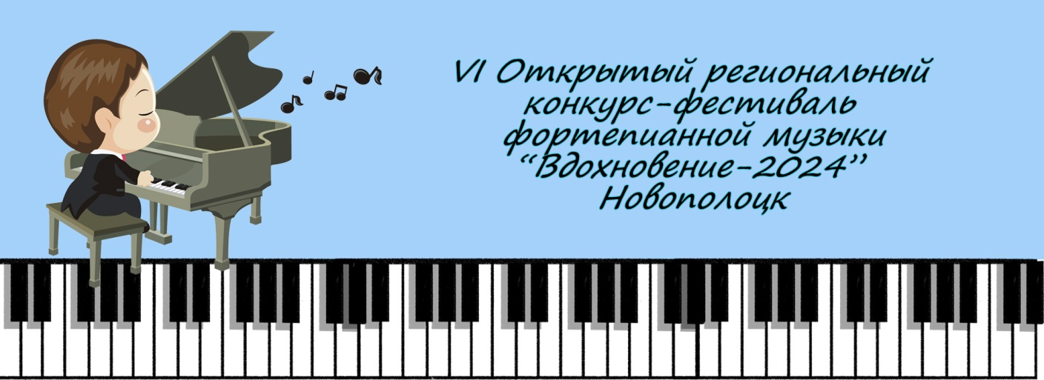

ПОЛОЖЕНИЕ
VI Открытого регионального конкурса-фестиваля фортепианной музыки «ВДОХНОВЕНИЕ»

- Общие положения
Настоящее Положение о проведении VI Открытого регионального конкурса-фестиваля фортепианной музыки «ВДОХНОВЕНИЕ» (далее – конкурс) разработано в целях определения задач, сроков, состава участников, условий и порядка проведения конкурса.
Организатором конкурса является учреждение образования «Новополоцкий государственный музыкальный колледж» (далее – НГМК).

Цели и задачи конкурса
Конкурс проводится с целью выявления, поддержки и профориентации талантливых юных исполнителей на фортепиано среди учеников ДШИ и СШ с эстетическим уклоном.
Задачами конкурса являются:
- поддержка и популяризация детского и юношеского творчества;
- выявление талантливых исполнителей, развитие их творческих способностей и повышение уровня исполнительского мастерства;
- расширение и укрепление творческих связей, повышение педагогического мастерства и обмен опытом среди учителей и преподавателей НГМК.

Сроки, место проведения конкурса
Конкурс проводится на базе УО «НГМК» в номинации «Сольное исполнение программы».
Дата проведения 26-27 марта 2024 года (в зависимости от количества поступивших заявок срок проведения может быть сокращен или изменен).
Оргкомитет оставляет за собой право изменять дату и формат проведения конкурса.
Организатор конкурса оставляет за собой право внесения изменений и дополнений в данное положение.
Освещение проведения конкурса, а также информация об изменении сроков или условий конкурса будут размещены на сайте УО «Новополоцкий государственный музыкальный колледж» (ссылка http://www.ngmk.by/)

Участники конкурса
К участию в конкурсе приглашаются:
- учащиеся эстетических отделений общеобразовательных школ;
- учащиеся детских школ искусств;
- учащиеся учреждений дополнительного образования детей и молодежи;
- учащиеся эстрадных студий.
Для участников конкурса определены следующие возрастные категории:
- Младшая категория А: до 8 лет (включительно);
- Младшая категория Б: до 10 лет (включительно);
- Средняя категория: до 12 лет (включительно);
- Старшая категория: от 13 лет и старше.
Полный возраст участников определяется на день проведения конкурса.

Финансовые условия конкурса-фестиваля «ВДОХНОВЕНИЕ»
Для участия в конкурсе конкурсанту необходимо оплатить организационный взнос. Дети из многодетных семей, дети-инвалиды и дети-сироты от уплаты взноса освобождены на основании копии подтверждающего документа (удостоверение, единый билет).
Финансирование конкурса производится за счет организационных взносов участников.
Стоимость организационного взноса составляет 20 белорусских рублей.
При оформлении оплаты необходимо обязательно указывать ФАМИЛИЮ, ИМЯ КОНКУРСАНТА и назначение платежа: за участие в конкурсе «Вдохновение».
Реквизиты для оплаты:
УО «Новополоцкий государственный музыкальный колледж»
РАСЧЕТНЫЙ СЧЁТ №BY95AKBB 3632 0000 0270 9210 0000
ОАО «АСБ БЕЛАРУСБАНК» БИК AKBBBY2X
УНП 300220841
НАЗНАЧЕНИЕ ПЛАТЕЖА: ЗА УЧАСТИЕ В КОНКУРСЕ «ВДОХНОВЕНИЕ»

Оплата за участие в конкурсе может производиться по безналичному расчёту ЧЕРЕЗ СИСТЕМУ ЕРИП:
ОБРАЗОВАНИЕ И РАЗВИТИЕ
СРЕДНЕСПЕЦИАЛЬНОЕ ОБРАЗОВАНИЕ, ПТО
ВИТЕБСКАЯ ОБЛ.
НОВОПОЛОЦК
НОВОПОЛОЦКИЙ МУЗЫКАЛЬНЫЙ КОЛЛЕДЖ
ОБУЧЕНИЕ
ФИО
АДРЕС
НАЗНАЧЕНИЕ ПЛАТЕЖА ЗА УЧАСТИЕ В КОНКУРСЕ «ВДОХНОВЕНИЕ»
В случае отказа от участия в Конкурсе организационный взнос не возвращается.
Данное положение является основанием для оплаты организационного взноса.

Порядок проведения конкурса
Вся программа исполняется наизусть.
Конкурсные прослушивания проводятся публично.
Изменения в программе не допускаются.
Программные требования для всех возрастных категорий:
- полифония;
- пьеса (желательно кантиленного характера);
- этюд (кроме медленных и джазовых этюдов; в названии должно присутствовать слово «этюд»).
Оценку конкурсных выступлений участников осуществляет профессиональное жюри (преподаватели УО «Новополоцкий государственный музыкальный колледж»). Заседания жюри закрытые, решение жюри окончательное и пересмотру не подлежит. Оценочные листы членов жюри являются конфиденциальной информацией.
Критерии оценок: жюри определяет победителей по следующим критериям, оценивая по 25-бальной системе:
- художественная целостность исполнения;
- яркость и исполнительская индивидуальность;
- осмысленность, артистичность и техническая свобода исполнения;
- точность передачи стилистических особенностей исполняемых произведений.
Победители конкурса (дипломанты и лауреаты) в каждой возрастной категории награждаются Гран-При и дипломами I, II, III степени.
Жюри имеет право не присуждать то или иное звание в категории, а также делить звания в равных частях.
По решению жюри для конкурсантов могут быть учреждены иные награды и грамоты.

Состав жюри

Косяк Галина Анатольевна – преподаватель УО «НГМК», председатель жюри.

Ярош Ольга Станиславовна - преподаватель УО «НГМК», председатель цикловой комиссии «Специальное фортепиано, камерный ансамбль»

Барткевич Алла Сергеевна - преподаватель УО «НГМК»

Маркович Марина Николаевна - преподаватель УО «НГМК»

Зубцова Полина Ивановна - преподаватель УО «НГМК»

Организационный комитет

Ярош Ольга Станиславовна - преподаватель УО «НГМК», председатель цикловой комиссии «Специальное фортепиано, камерный ансамбль»

Косяк Галина Анатольевна – преподаватель УО «НГМК»

Молисова Наталья Ивановна – директор УО «НГМК»

Порядок подачи заявок
Для участия в конкурсе необходимо до 25 февраля 2024 года (включительно) на адрес электронной почты yaolga17@list.ru предоставить:
- ЗАЯВКУ (в формате .doc или .docx) (по форме, указанной в Приложении 1 к данному положению);
- Фотографию (скан) свидетельства о рождении в формате .jpeg; фотографию (скан) удостоверения для тех, кто освобождён от вступительного взноса в формате .jpeg.
- ПОДТВЕРЖДЕНИЕ ОПЛАТЫ ОРГАНИЗАЦИОННОГО ВЗНОСА (копия квитанции: скан или качественное фото) с обязательным указанием имени и фамилии участника.
Обязательно убедитесь, что ваша заявка получена! (подтверждение о получении заявки придёт в течение двух суток на электронную почту, с которой была подана заявка).
Организатор имеет право продлить прием заявок либо закрыть прием в любой номинации раньше установленного срока, если количество заявок в номинации превысит технические возможности конкурса. Информация будет размещена на сайте УО «Новополоцкий государственный музыкальный колледж», вкладка «Конкурсы» http://www.ngmk.by/.

Правила проведения конкурса
Все материалы, полученные во время проведения конкурса и по его итогам, организатор считает своей собственностью, и имеет право использовать, распространять и тиражировать информацию по своему усмотрению без выплаты гонорара участникам.
Организатор конкурса имеет право отстранить от участия исполнителя за некорректное поведение, оскорбления организаторов и жюри.

Контактные данные
Электронный адрес (e-mail) для подачи заявок: yaolga17@list.ru
Информация о конкурсе на сайте: http://www.ngmk.by/
По всем вопросам обращаться по телефону +375(33)3367200 (Ярош Ольга Станиславовна). Возможно предоставление репетиций в Большом зале по запросу.

Приложение 1

ЗАЯВКА
на участие в VI Открытом региональном конкурсе-фестивале фортепианной музыки «ВДОХНОВЕНИЕ

1. | Ф.И.О. участника
2. | Дата рождения
3. | Возрастная категория
4. | Контактный телефон, е-mail
5. | Название учебного заведения, адрес, телефон
6. | Ф.И.О. учителя, контактный телефон
7. | Программа выступления | 1.  2.  3.
8. | Общий хронометраж (мин.)

Подпись руководителя учреждения ___________________________________

